附件 7-佐证材料样例

一、身份证（正反面）

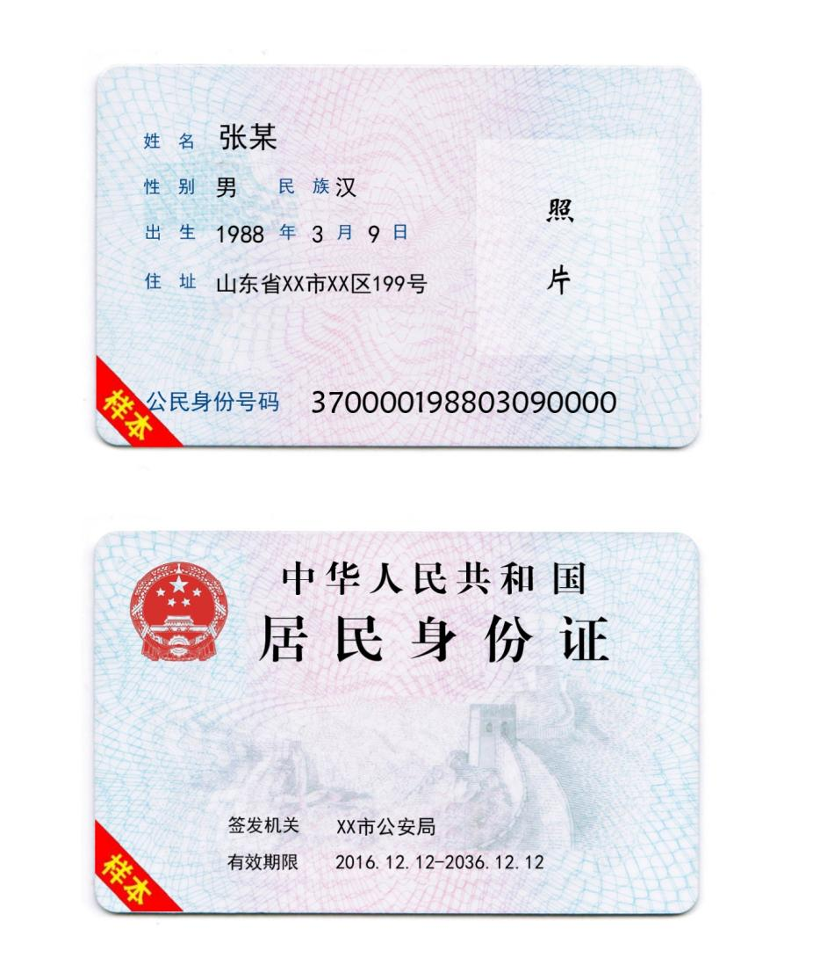

二、学历、学位证书等材料

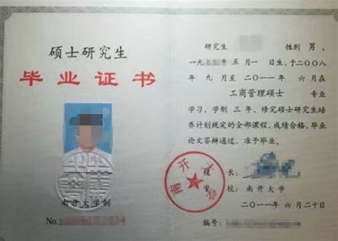

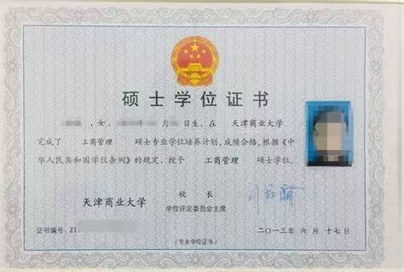

国内院校毕业生须提供学信网下载的学历、学位证明材料

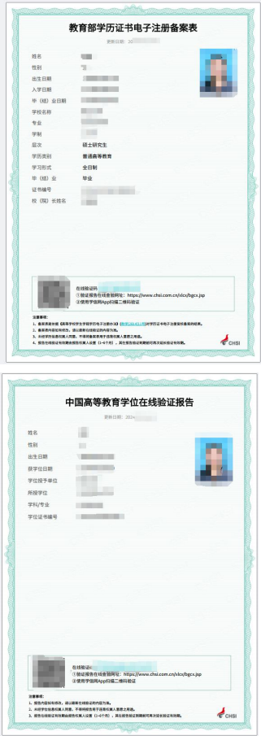

海外留学归国人员须提供教育部留学服务中心出具的材料

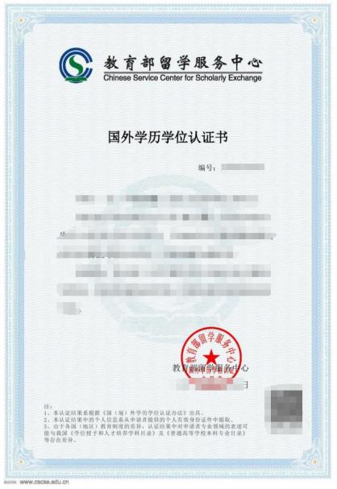

1. 工作经历证明信所在单位的个人社保参保证明

报名有工作经历要求的岗位须出具工作经历证明信所在单位的个人社保（养老）参保证明，要求在该单位缴费满3年。

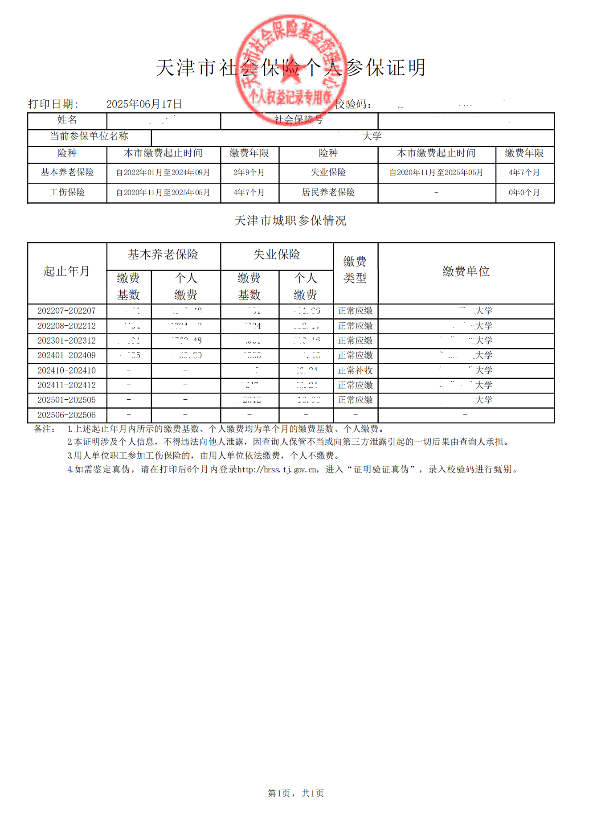

1. 其他材料

中共党员证明信（辅导员岗位需要）、工作经历证明信、现单位同意报考意见书、基层服务项目专项人员相应证明材料附后。

注：电子邮箱共提交4个附件：

1.附件2-岗位代码+姓名+身份证号

2.附件3-岗位代码+姓名+身份证号

3.1寸免冠证件照电子版（JPG格式，文件名命名为：岗位代码+姓名+身份证号）；

4.其他所有证明材料（扫描至一个PDF文件中，文件名命名为：岗位代码+姓名+身份证号，材料顺序参考样例），如果文件过大需要压缩（大小不超过5MB）

上述4个附件发送电子邮件到指定邮箱：hgdgkzp2025@163.com，邮件主题为：报考岗位代码+姓名+身份证号。